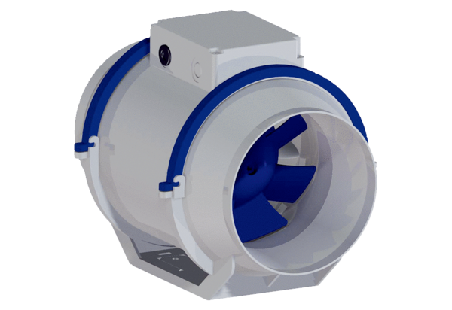Ventilateur diagonal HDR 15Unité de conditionnement : 1 pièceGamme: C
Numéro de référence : 0080.0538Fabricant : MAICO

